基于AVISPA工具进行NSPK协议分析

一、AVISPA工具介绍
AVISPA 分析工具的结构图如图1所示。HLPSL是一种丰富的、模块化的、基于角色的形式语言，提供了一套包括控制流模式、数据结构、可选择入侵者模式、复杂的安全目标以及不同的密码初始值和代数性质的说明。这些特性能够使HLPSL 很好的描述现代的、工业化规模的协议。而且，HLPSL 不仅支持基于时间片段的逻辑行为的公开语义，还支持基于重写的中间形式化语言IF。
HLPSL2IF 自动将HLPSL 语言翻译成IF 语言，并将它们依次反馈给测试后端。AVISPA 使用了4 种后端分析工具来解决安全协议的确认问题：
（1）OFMC(On-the-fly Model-Checker)：基于IF 语言需求驱使的描述，通过探测系统的变迁，OFMC 能够完成协议的篡改和有限制的确认。OFMC 支持密码操作的代数性质的规范，以及各种协议模型。
（2）CL-AtSe（Constraint-Logic-based Attack Searcher）：CL-AtSe 通过强大的简化探测法和冗余排除技术来执行协议。它建立在模型化的方式上，并且是对密码操作的代数性质的延伸。CL-AtSe 支持输入缺陷探测和处理消息串联。
（3）SATMC（SAT-based Model-Checker）：SATMC 建立在通过IF 语言描述的，有限域上变迁关系的编码的公式，初始状态和状态集合的说明代表了整个协议的安全特性。此公式将反馈给SAT 状态推导机，并且建立的任何一个模型都将转化为一个攻击事件。
（4）TA4SP(Tree Automata based on Automatic Approximations for the Analysis of Security Protocols)：TA4SP通过树形语言和重写机制估计入侵者的知识。根据不同的保密特性，TA4SP 能够判断一个协议是否有缺陷，或者是几个会合的对话后是否安全。
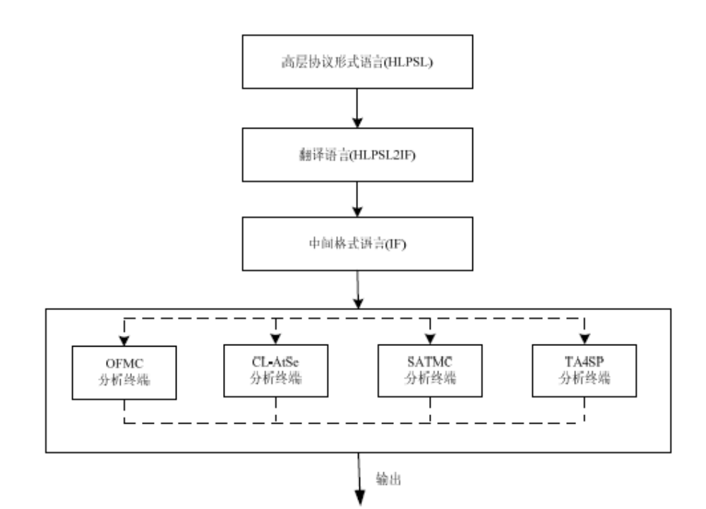
图1 AVISPA工具结构

二、AVISPA工具安装
AVISPA 工具在AVISPA 官方网站上可以下载，运行在Linux 操作系统环境下。首先，下载并安装AVISPA v1.1版本（本文使用AVISPA1.0 版本为例），解压安装包到对应目
录； 其次， 需要设置工具集的环境变量， 将
AVISPA_PACKAGE 关联到安装包的绝对路径；最后将
avispa 脚本语言设置在命令行解释器的执行目录中。例如：
用户想安装AVISPA 工具集在/opt 路径下，命令如下[5]：
cd /opt
tar -xzf /home/xyz/avispa-package-X.Y_Linux-i686.tgz
export AVISPA_PACKAGE=/opt/avispa-X.Y
export PATH=$PATH:$AVISPA_PACKAGE
三、XEmacs 模式的使用
（1）XEmacs 工具的安装。
AVISPA 提供和XEmacs 工具的用户友好接口（XEmacs 工具是Linux 操作系统下的一种编辑器），它们之间支持用户和AVISPA 工具集之间的简单交互。首先，Linux 操作系统需要安装XEmacs 编辑器；其次，需要对AVISPA 进行设置，使其支持XEmacs 模式，命令如下：
cd /opt/others
tar -xzvf avispa-mode.tgz
cd temporary-avispa
make install
（2）XEmacs 工具按钮。
AVISPA XEmacs 模式提供了一套完整而直观的编译环境对安全协议进行说明和分析。最常用的分析出发点是通过hlpsl 文件开始。在AVISPA 模式下，当XEmacs 工具自动侦测出后缀名为“.hlpsl”的文件时，会在XEmacs 工具栏上出现对应的AVISPA 按钮。
AVISPA 按钮的大致功能如下：
AVISPA：提供选项、模式的定制和改变后端分析工具等功能；
<<和>>：提供在同一个协议不同的分析文件（例如“.if”，“.atk”等）之间进行导航；
Process file：导入编译器对中间文件进行编译和分析，得出结论；
Update：当一个工具被XEmacs 异步导入时，一旦此工具被中断，此按钮将刷新当前的缓存区。

NSPK协议分析
（1） NSPK协议简介
非对称密码体制NSPK协议，协议双方身份认证部分为：
1)A—B：{N：，A}K
A首先生成临时值M，加上自己的身份，用B的公开密钥KB加密后发送给B。
2)B—A：{N：，N6}K．
B生成临时值N6，加上A的临时值Nn，用A的公开密钥KA加密后发送给A。
3)A—B：{M}K。
A向B发送经过KB加密的Nj．整个协议采用公开密钥系统，K4，K8分别是A和B的公开密钥．N口，N6是A和B发布的具有新鲜性的临时值(nonce)。
（2）NSPK分析实验
使用AVISPA 协议分析工具对安全协议进行分析的一般性过程如下：首先，将安全协议编码为某种形式化描述语言；然后，根据协议目标和安全属性，给出不同的消息成分的类型；最后，根据分析工作的结果判断协议是否安全，是否达到了预期目标。
（1）分析安全协议，并根据HLPSL 语法，将协议进行建模，编辑成后缀名为“.hlpsl”的文件，具体语法见《安全协议形式化分析的研究和实现》；
如下为NSPK协议的hlpsl实现：
role alice (A, B: agent,
Ka, Kb: public_key,
SND, RCV: channel (dy))
played_by A def=
local State : nat,
Na, Nb: text
init State := 0
transition
0. State = 0 /\ RCV(start) =|>
State':= 2 /\ Na' := new() /\ SND({Na'.A}_Kb)
/\ secret(Na',na,{A,B})
/\ witness(A,B,bob_alice_na,Na')
2. State = 2 /\ RCV({Na.Nb'}_Ka) =|>
State':= 4 /\ SND({Nb'}_Kb)
/\ request(A,B,alice_bob_nb,Nb')
end role

role bob(A, B: agent,
Ka, Kb: public_key,
SND, RCV: channel (dy))
played_by B def=
local State : nat,
Na, Nb: text
init State := 1
transition
1. State = 1 /\ RCV({Na'.A}_Kb) =|>
State':= 3 /\ Nb' := new() /\ SND({Na'.Nb'}_Ka)
/\ secret(Nb',nb,{A,B})
/\ witness(B,A,alice_bob_nb,Nb')
3. State = 3 /\ RCV({Nb}_Kb) =|>
State':= 5 /\ request(B,A,bob_alice_na,Na)
end role

role session(A, B: agent, Ka, Kb: public_key) def=
local SA, RA, SB, RB: channel (dy)
composition
alice(A,B,Ka,Kb,SA,RA)
/\ bob (A,B,Ka,Kb,SB,RB)
end role

role environment() def=
const a, b : agent,
ka, kb, ki : public_key,
na, nb,
alice_bob_nb,
bob_alice_na : protocol_id
intruder_knowledge = {a, b, ka, kb, ki, inv(ki)}
composition
session(a,b,ka,kb)
/\ session(a,i,ka,ki)
/\ session(i,b,ki,kb)
end role

goal
secrecy_of na, nb
authentication_on alice_bob_nb
authentication_on bob_alice_na
end goal
（2）在终端中执行分析命令：./avispa /tmp/NSPK.hlpsl --output=/opt –ofmc，软件将输入的NSPK.hlpsl文件转化为NSPK.if文件，并将其作为分析器的输入语言，其语法格式如下：
%% IF specification of contrib/avispa-library/NSPK.hlpsl

section signature:

state_bob: agent * agent * public_key * public_key * nat * text * text * set(agent) * nat -> fact
state_alice: agent * agent * public_key * public_key * nat * text * text * set(agent) * nat -> fact

section types:

nb, alice_bob_nb, bob_alice_na, na: protocol_id
Na, Nb, Dummy_Nb, Dummy_Na, dummy_nonce: text
set_78, set_77, set_76, set_74, set_70, set_62: set
5, 3, 1, State, 10, 6, 4, SID, 2, Dummy_State, 0, SID2, SID1: nat
Set_38, Dummy_Set_38, Set_18, Dummy_Set_18, ASGoal: set(agent)
start, MGoal: message
Ka, Kb, ka, kb, ki: public_key
A, B, A2Goal, A1Goal, i, a, b: agent

section inits:

initial_state init1 :=
iknows(start).
iknows(a).
iknows(b).
iknows(ka).
iknows(kb).
iknows(ki).
iknows(inv(ki)).
iknows(i).
state_alice(a,b,ka,kb,0,dummy_nonce,dummy_nonce,set_62,3).
state_bob(b,a,ka,kb,1,dummy_nonce,dummy_nonce,set_70,4).
state_alice(a,i,ka,ki,0,dummy_nonce,dummy_nonce,set_74,6).
state_bob(b,i,ki,kb,1,dummy_nonce,dummy_nonce,set_78,10)

section rules:

step step_0 (A,B,Ka,Kb,Dummy_Na,Nb,Dummy_Set_18,SID,Na) :=
state_alice(A,B,Ka,Kb,0,Dummy_Na,Nb,Dummy_Set_18,SID).
iknows(start)
=[exists Na]=>
state_alice(A,B,Ka,Kb,2,Na,Nb,Dummy_Set_18,SID).
iknows(crypt(Kb,pair(Na,A))).
secret(Na,na,Dummy_Set_18).
witness(A,B,bob_alice_na,Na).
contains(A,Dummy_Set_18).
contains(B,Dummy_Set_18)

step step_1 (A,B,Ka,Kb,Na,Dummy_Nb,Set_18,SID,Nb) :=
state_alice(A,B,Ka,Kb,2,Na,Dummy_Nb,Set_18,SID).
iknows(crypt(Ka,pair(Na,Nb)))
=>
state_alice(A,B,Ka,Kb,4,Na,Nb,Set_18,SID).
iknows(crypt(Kb,Nb)).
request(A,B,alice_bob_nb,Nb,SID)

step step_2 (B,A,Ka,Kb,Dummy_Na,Dummy_Nb,Dummy_Set_38,SID,Na,Nb) :=
state_bob(B,A,Ka,Kb,1,Dummy_Na,Dummy_Nb,Dummy_Set_38,SID).
iknows(crypt(Kb,pair(Na,A)))
=[exists Nb]=>
state_bob(B,A,Ka,Kb,3,Na,Nb,Dummy_Set_38,SID).
iknows(crypt(Ka,pair(Na,Nb))).
secret(Nb,nb,Dummy_Set_38).
witness(B,A,alice_bob_nb,Nb).
contains(A,Dummy_Set_38).
contains(B,Dummy_Set_38)

step step_3 (B,A,Ka,Kb,Na,Nb,Set_38,SID) :=
state_bob(B,A,Ka,Kb,3,Na,Nb,Set_38,SID).
iknows(crypt(Kb,Nb))
=>
state_bob(B,A,Ka,Kb,5,Na,Nb,Set_38,SID).
request(B,A,bob_alice_na,Na,SID)

section properties:

property secrecy_of_na (MGoal,ASGoal) :=
[] ((secret(MGoal,na,ASGoal) /\ iknows(MGoal))
=> contains(i,ASGoal))

property secrecy_of_nb (MGoal,ASGoal) :=
[] ((secret(MGoal,nb,ASGoal) /\ iknows(MGoal))
=> contains(i,ASGoal))

property authentication_on_alice_bob_nb (A1Goal,A2Goal,MGoal,SID,SID1,SID2) :=
[] (((request(A1Goal,A2Goal,alice_bob_nb,MGoal,SID)
/\ ~ equal(A2Goal,i))
=> witness(A2Goal,A1Goal,alice_bob_nb,MGoal))
/\ ((request(A1Goal,A2Goal,alice_bob_nb,MGoal,SID1)
/\ request(A1Goal,A2Goal,alice_bob_nb,MGoal,SID2)
/\ ~ equal(A2Goal,i))
=> equal(SID1,SID2)))

property authentication_on_bob_alice_na (A1Goal,A2Goal,MGoal,SID,SID1,SID2) :=
[] (((request(A1Goal,A2Goal,bob_alice_na,MGoal,SID)
/\ ~ equal(A2Goal,i))
=> witness(A2Goal,A1Goal,bob_alice_na,MGoal))
/\ ((request(A1Goal,A2Goal,bob_alice_na,MGoal,SID1)
/\ request(A1Goal,A2Goal,bob_alice_na,MGoal,SID2)
/\ ~ equal(A2Goal,i))
=> equal(SID1,SID2)))

section attack_states:

attack_state secrecy_of_na (MGoal,ASGoal) :=
iknows(MGoal).
secret(MGoal,na,ASGoal) &
not(contains(i,ASGoal))

attack_state secrecy_of_nb (MGoal,ASGoal) :=
iknows(MGoal).
secret(MGoal,nb,ASGoal) &
not(contains(i,ASGoal))

attack_state authentication_on_alice_bob_nb (A1Goal,A2Goal,MGoal,SID) :=
request(A1Goal,A2Goal,alice_bob_nb,MGoal,SID) &
not(witness(A2Goal,A1Goal,alice_bob_nb,MGoal)) &
not(equal(A2Goal,i))
attack_state replay_protection_on_alice_bob_nb (A2Goal,A1Goal,MGoal,SID1,SID2) :=
request(A1Goal,A2Goal,alice_bob_nb,MGoal,SID1).
request(A1Goal,A2Goal,alice_bob_nb,MGoal,SID2) &
not(equal(SID1,SID2)) &
not(equal(A2Goal,i))

attack_state authentication_on_bob_alice_na (A1Goal,A2Goal,MGoal,SID) :=
request(A1Goal,A2Goal,bob_alice_na,MGoal,SID) &
not(witness(A2Goal,A1Goal,bob_alice_na,MGoal)) &
not(equal(A2Goal,i))
attack_state replay_protection_on_bob_alice_na (A2Goal,A1Goal,MGoal,SID1,SID2) :=
request(A1Goal,A2Goal,bob_alice_na,MGoal,SID1).
request(A1Goal,A2Goal,bob_alice_na,MGoal,SID2) &
not(equal(SID1,SID2)) &
not(equal(A2Goal,i))

（3）分四种方式对NSPK协议进行分析，操作命令如下：
./avispa contrib/avispa-library/NSPK.hlpsl --output=/opt --ofmc
./avispa contrib/avispa-library/NSPK.hlpsl --output=/opt --cl-atse
./avispa contrib/avispa-library/NSPK.hlpsl --output=/opt --satmc --solver=sim
./avispa contrib/avispa-library/NSPK.hlpsl --output=/opt --ta4sp
软件经过分析，会给出分析结果：
1） OFMC模式
分析结果如下：
% OFMC
% Version of 2006/02/13
SUMMARY
UNSAFE
DETAILS
ATTACK_FOUND
PROTOCOL
/opt/NSPK.if
GOAL
secrecy_of_nb
BACKEND
OFMC
COMMENTS
STATISTICS
parseTime: 0.00s
searchTime: 0.02s
visitedNodes: 10 nodes
depth: 2 plies
ATTACK TRACE
i -> (a,6): start
(a,6) -> i: {Na(1).a}_ki
i -> (b,3): {Na(1).a}_kb
(b,3) -> i: {Na(1).Nb(2)}_ka
i -> (a,6): {Na(1).Nb(2)}_ka
(a,6) -> i: {Nb(2)}_ki
i -> (i,17): Nb(2)
i -> (i,17): Nb(2)

% Reached State:
%
% secret(Nb(2),nb,set_70)
% witness(b,a,alice_bob_nb,Nb(2))
% contains(a,set_70)
% contains(b,set_70)
% secret(Na(1),na,set_74)
% witness(a,i,bob_alice_na,Na(1))
% contains(a,set_74)
% contains(i,set_74)
% state_bob(b,i,ki,kb,1,dummy_nonce,dummy_nonce,set_78,10)
% state_alice(a,i,ka,ki,4,Na(1),Nb(2),set_74,6)
% state_bob(b,a,ka,kb,3,Na(1),Nb(2),set_70,3)
% state_alice(a,b,ka,kb,0,dummy_nonce,dummy_nonce,set_62,3)
% request(a,i,alice_bob_nb,Nb(2),6)

看到如上的针对NSPK协议进行的攻击，发现攻击过程的参与者有三个：主体A、主体B和攻击者C，其中A作为NS公钥协议的初始者，C作为响应者并假冒A和B进行通信和欺骗，从而实现对NS公钥协议的攻击。整个协议采用公开密钥系统，ABCEEE、、分别是A、B和C的公开密钥，ABNN、是A和B发布的具有新鲜性的随机数（也称临时值，nonce）。攻击过程为：首先主体A向C发送包含AN和自己身份的消息1，并用C的公钥CE加密消息1；C收到消息并马上对消息进行解密，而后假冒A向B发送AN和A身份（让B误认为是和A进行通信）的消息1'，并用B的公钥BE进行加密；B接到消息，并向假冒A的C发送用A的公钥加密的消息ABNN、；而后C接到消息2'并立即向A发送；对协议攻击最后一步，A向C发送A、B之间用于通信的共享秘密BN。这样C就能得到A和B之间的共享秘密BN，从而实现以后对A和B通信内容的监听。了解完上述攻击的详细过程，我们不难发现根据上述攻击可以使B不能确认最后一条消息是否来自A。这是由于A从未详细地声明她欲与B对话，因此B不能得到任何保证A知道B是她的对等实体。
2）cl-atse模式
分析结果如下：
SUMMARY
UNSAFE

DETAILS
ATTACK_FOUND
TYPED_MODEL

PROTOCOL
/opt/NSPK.if

GOAL
Secrecy attack on (n5(Nb))

BACKEND
CL-AtSe

STATISTICS

Analysed : 9 states
Reachable : 8 states
Translation: 0.00 seconds
Computation: 0.00 seconds

ATTACK TRACE
i -> (a,6): start
(a,6) -> i: {n9(Na).a}_ki
& Secret(n9(Na),set_74); Add a to set_74; Add i to set_74;

i -> (a,3): start
(a,3) -> i: {n1(Na).a}_kb
& Secret(n1(Na),set_62); Witness(a,b,bob_alice_na,n1(Na));
& Add a to set_62; Add b to set_62;

i -> (b,4): {n9(Na).a}_kb
(b,4) -> i: {n9(Na).n5(Nb)}_ka
& Secret(n5(Nb),set_70); Witness(b,a,alice_bob_nb,n5(Nb));
& Add a to set_70; Add b to set_70;

i -> (a,6): {n9(Na).n5(Nb)}_ka
(a,6) -> i: {n5(Nb)}_ki

3）satmc模式
分析结果如下：
SUMMARY
UNSAFE

DETAILS
ATTACK_FOUND
BOUNDED_NUMBER_OF_SESSIONS
BOUNDED_SEARCH_DEPTH
BOUNDED_MESSAGE_DEPTH

PROTOCOL
NSPK.if

GOAL
secrecy_of_nb(nb0(b,4),set_70)

BACKEND
SATMC

COMMENTS

STATISTICS
attackFound true boolean
upperBoundReached false boolean
graphLeveledOff no boolean
satSolver sim solver
maxStepsNumber 30 steps
stepsNumber 5 steps
atomsNumber 379 atoms
clausesNumber 993 clauses
encodingTime 0.09 seconds
solvingTime 0.0 seconds
if2sateCompilationTime 0.04 seconds

ATTACK TRACE
i -> (a,6) : start
(a,6) -> i : {na0(a,6).a}_ki
i -> (b,4) : {na0(a,6).a}_kb
(b,4) -> i : {na0(a,6).nb0(b,4)}_ka
i -> (a,6) : {na0(a,6).nb0(b,4)}_ka
(a,6) -> i : {nb0(b,4)}_ki

4）ta4sp模式
分析结果如下：
SUMMARY
INCONCLUSIVE

DETAILS
OVER_APPROXIMATION
UNBOUNDED_NUMBER_OF_SESSIONS
TYPED_MODEL

PROTOCOL
/opt/NSPK.if.ta4sp

GOAL
SECRECY - Property with identitier: nb

BACKEND
TA4SP

COMMENTS
Use an under-approximation in order to show a potential attack
The intruder might know some critical information

STATISTICS
Translation: 0.01 seconds
Computation 0.68 seconds

ATTACK TRACE
No Trace can be provided with the current version.
四、总结
本文对NSPK协议进行验证分析，在HLPSL建模及if语法转换的基础上，使用AVISPA工具对其进行了安全分析，检测出了协议存在的漏洞，得到其攻击的序列。

